**LAPORAN PRAKTIKUM**

**KONSTRUKSI PERANGKAT LUNAK BERORIENTASI OBJEK**

Untuk Menyelesaikan Tugas Modul 1 Dan Modul 2



Oleh :

Indrawansyah Prasetyo

173040003

Senin 16:00

**PROGRAM STUDI TEKNIK INFORMATIKA**

**TEKNIK INFORMATIKA**

**UNIVERSITAS PASUNDAN**

**BANDUNG**

**2019**

**DAFTAR ISI**

Pertemuan 1 (Modul 1)…………………………………………………………….…..3

Latihan 1……………………………………………………………………………….3

Latihan 2………………………………………………………………...……………..4

Latihan 3 ………………………………………………………………………………6

Latihan 4……………………………………………………………………………….7

Pertemuan 2 (Modul 2)………………………….……………………………………..8

Latihan 1…………………………………………….…………………………………8

Latihan 2……………………………………………………………………….………9

Latihan 3………………………………………………………………………….…..10

Latihan 4………………………………………………………………………...……12

Latihan 5……………………………………………………………………….……..14

Latihan 6 ……………………………………………………….……………………16

**Pertemuan 1 (Modul 1) :**

**Latihan 1 :**

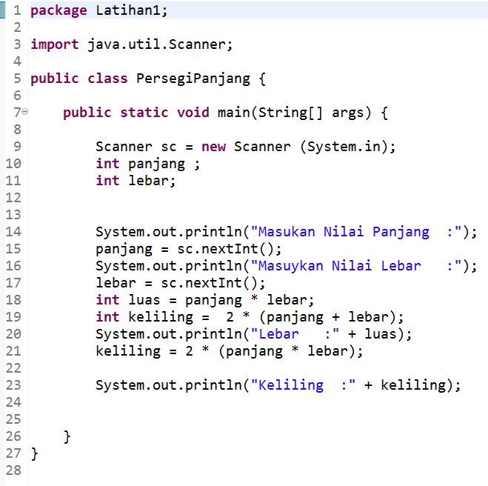

**Penjelsan :** Pada program diatas adalah untuk menampilkan serta menghitung luas dan keliling dengan cara memasukan nilai panjang dan nilai luas.

**Output :**

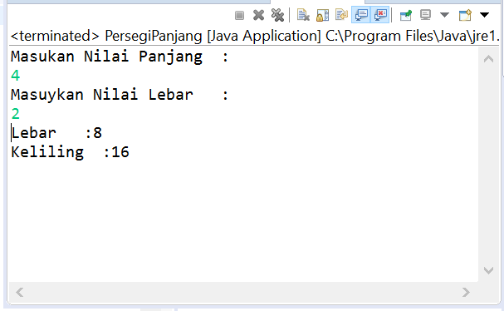

Latihan 2 :

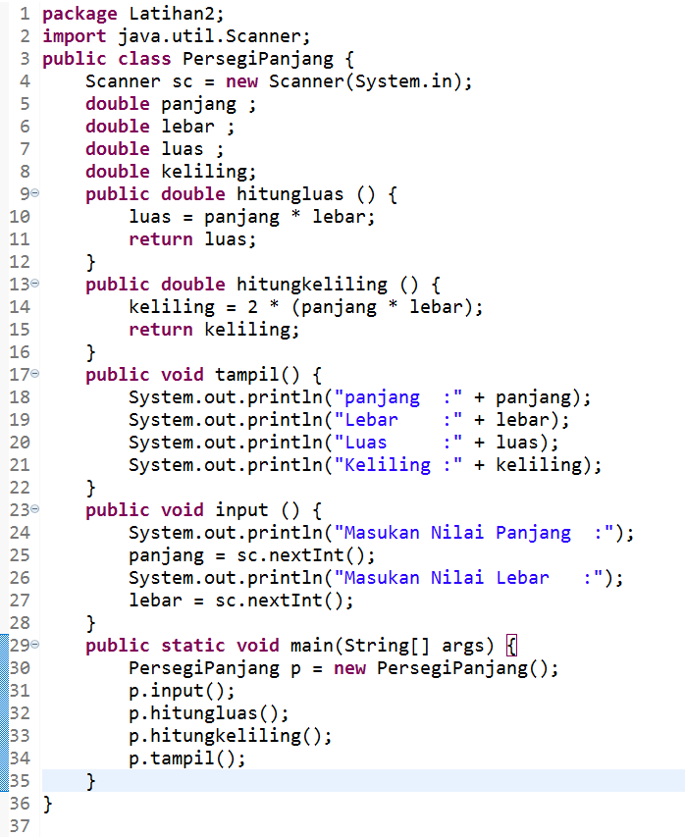

**Penjelasan :** Pada program diatas menghitung luas, untuk menghitung nilai luas terdapat program luas=panjang*lebar, menghitung nilai keliling dengan program 2*(panjang+lebar).

**Output :**

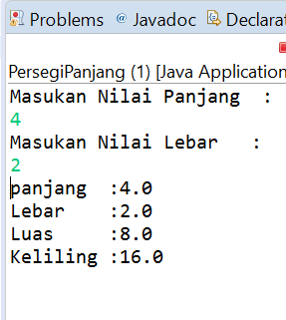

**Latihan 3 :**

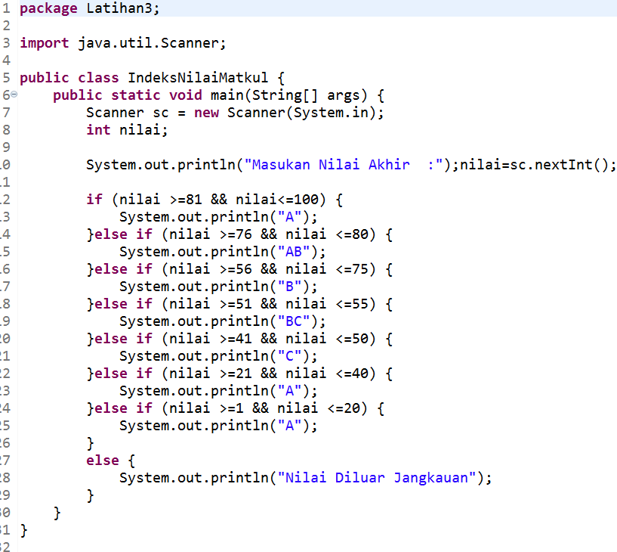

**Penjelasan :** Pada program diatas ada pengulangan dimana pengulangan tersebut mengkategorikan setiap nilai yg didapat maka akan mendapatkan nilai yg berbeda.

**Output :**

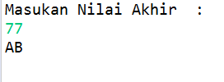

**Latihan 4 :**

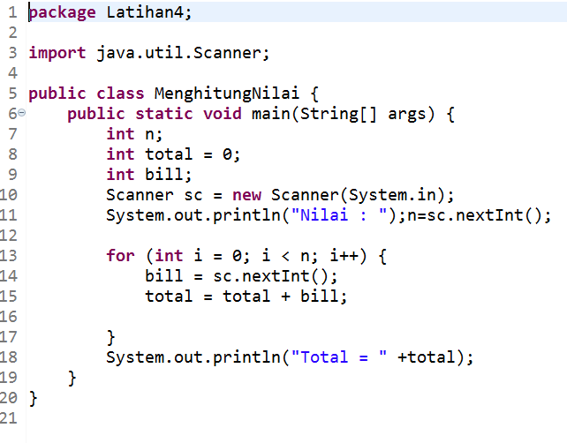

**Penjelasan :** Pada program diatas akan menghitung nilai bilangan, dan pengulangan yang menghitung jumlah bilangan yang telah ditambahkan.

**Output :**

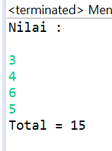

**Pertemuan 2 (Modul 2):**

**Latihan 1 :**

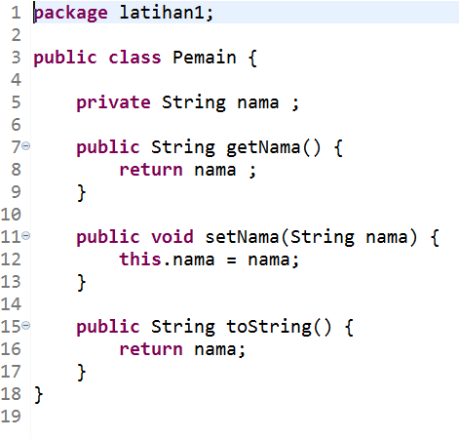

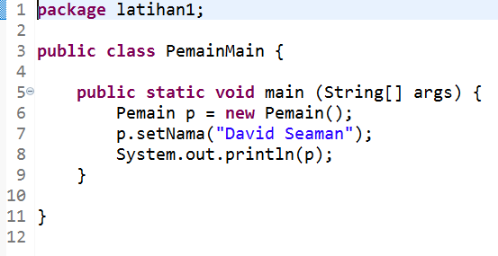

**Penjelasan :** Pada program diatas terdapat method setter dan getter yang berfungsi untuk mengatur dan mengambil atribut yang telah dimasukan. Dan terdapat juga program Main yang berfungsi untuk proses input serta output yang akan ditampilkan.

**Output :**

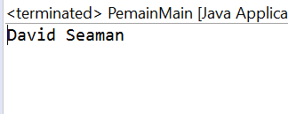

**Latihan 2 :**

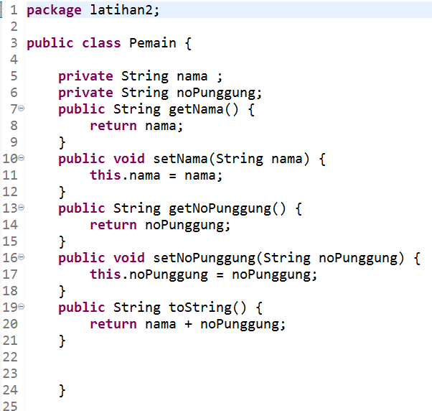

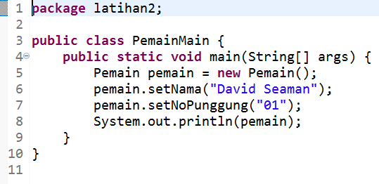

**Penjelasan :** Pada program diatas terdapat metod setter dan getter nama serta nomor punggung, dan juga terdapat Main program untuk instansiasi kelas pemain dan proses input dan output yang ingin ditampilkan.

**Output :**

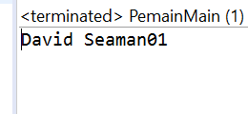

**Latihan 3 :**

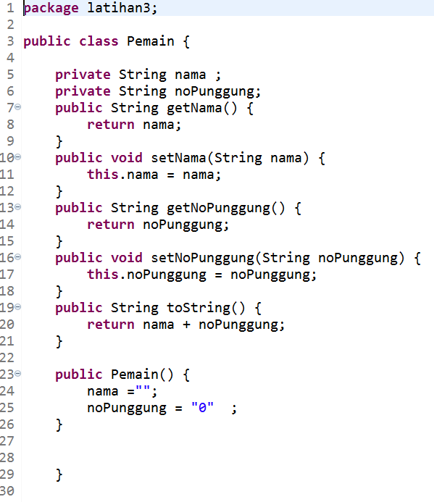

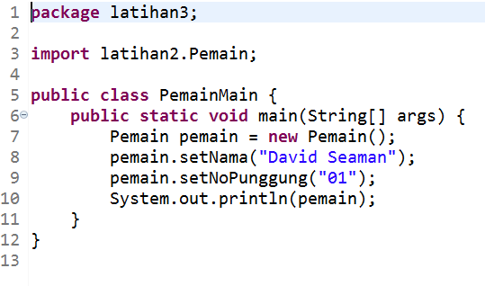

**Penjelasan :** Pada program diatas terdapat metod setter dan getter nama dan nomor punggung, dan public pemain untuk mengatur nilai yg ingin di tampilkan.

**Output :**

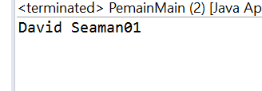

**Latihan 4 :**

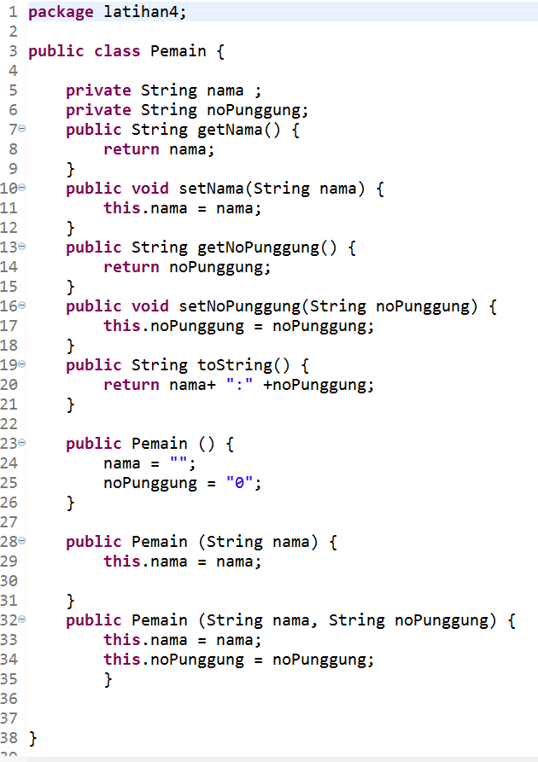

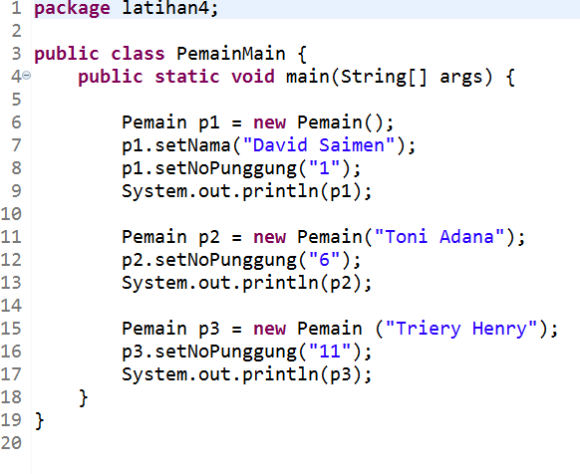

**Penjelasan :** Pada program diatas adalah modifikasi latihan sebelumnya tetapi yang ditambahkan adalah konstruktor berparameter satu untuk inisialisasi atribut nama pemain dan konstruktor berparameter dua untuk inisialisasi atribut nama dan juga nomor punggung.

**Output :**

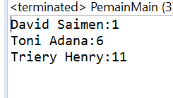

**Latihan 5 :**

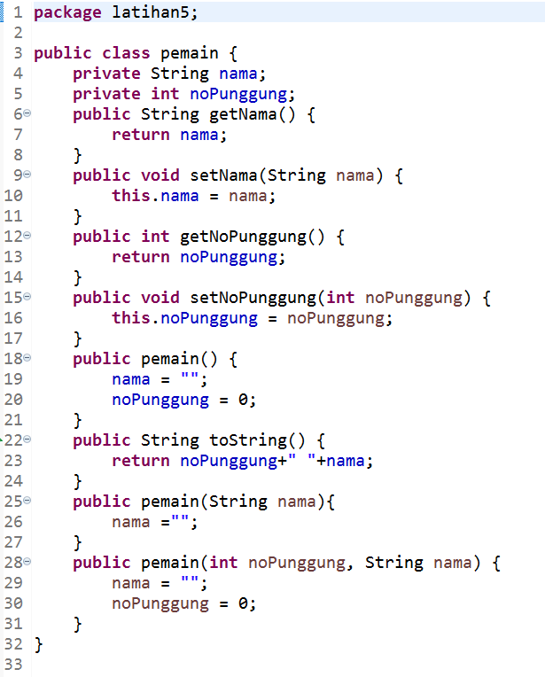

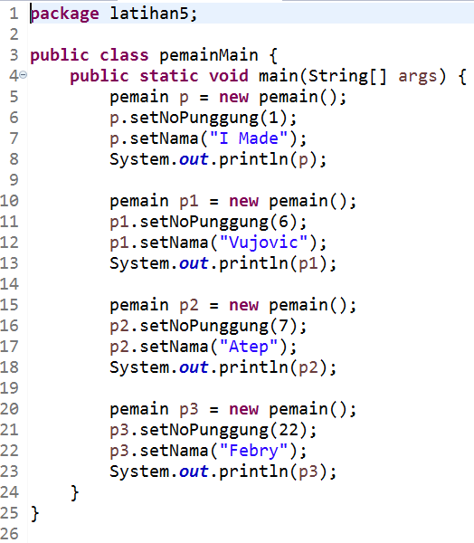

**Penjelasan :** Pada program diatas hamper sama dengan program sebelumnya tetapi Main programnya ditambahkan instansiasi noPunggung terlebu dahulu.

**Output :**

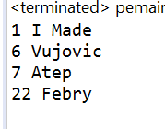

**Latihan 6 :**

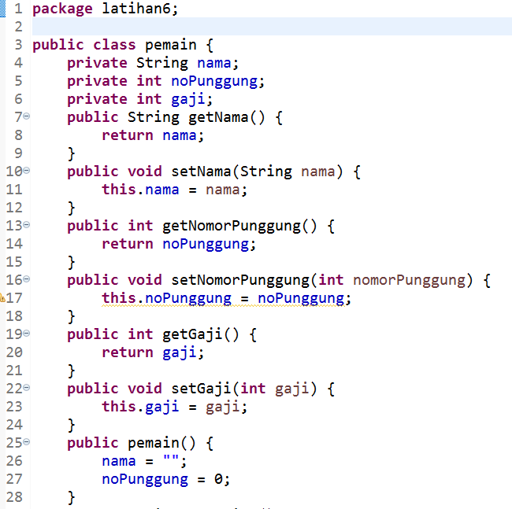

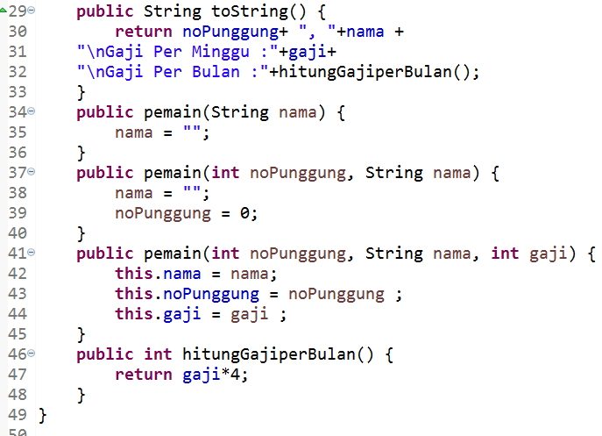

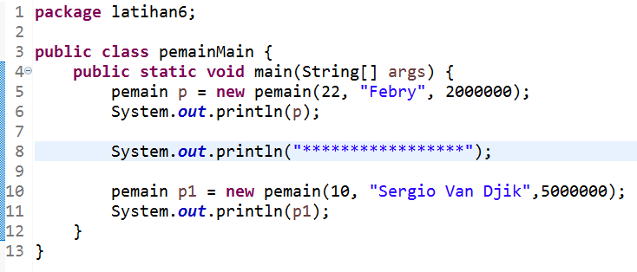

**Penjelasan :** Pada program diatas terdapat atribut baru yaitu gaji dan telah di tambahkan method setter dan getter, serta ditambahkan konstruktor 3 paameter untuk inisialisasi nama, noPunggung dan gaji.

**Output :**

